PASSO A PASSO

Click no link

Aplicativo para visualização dos eventos (open source)  
<https://lnkd.in/eNzQriT>

Vai abrir a seguinte tela:

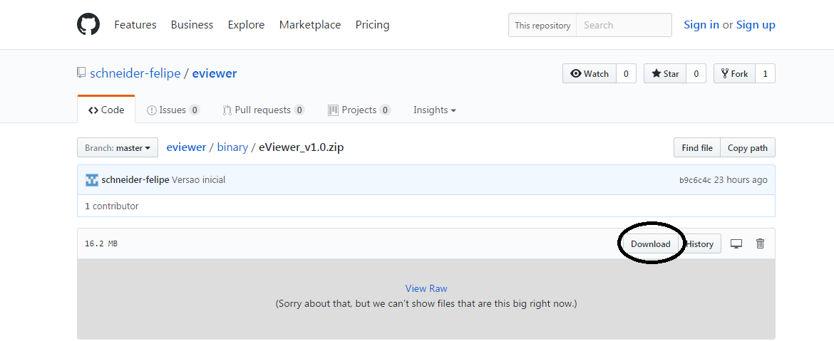

Então click em download.

Aguarde o arquivo baixar...

Extrai o arquivo zipado.

Então você vai instalar o arquivo abaixo:



Após baixar vai abrir essa tela:

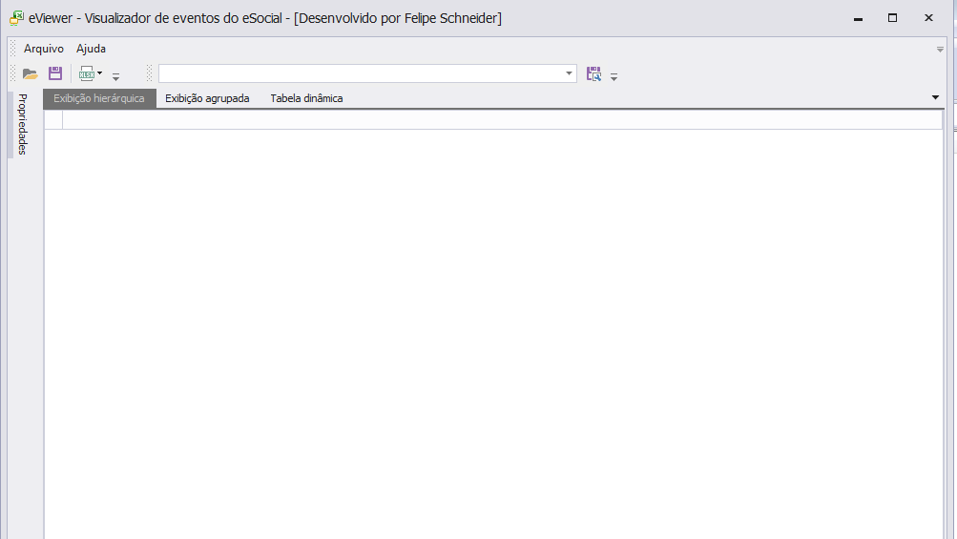

Então você irá baixar o arquivo abaixo:

Leiaute versão 2.2.02 convertido em Excel  
<https://lnkd.in/eC-V5xQ>

Quando baixar abra ele para verificar se esta ok.

Se estiver volte na tela anterior e vá na opção circulada abaixo:

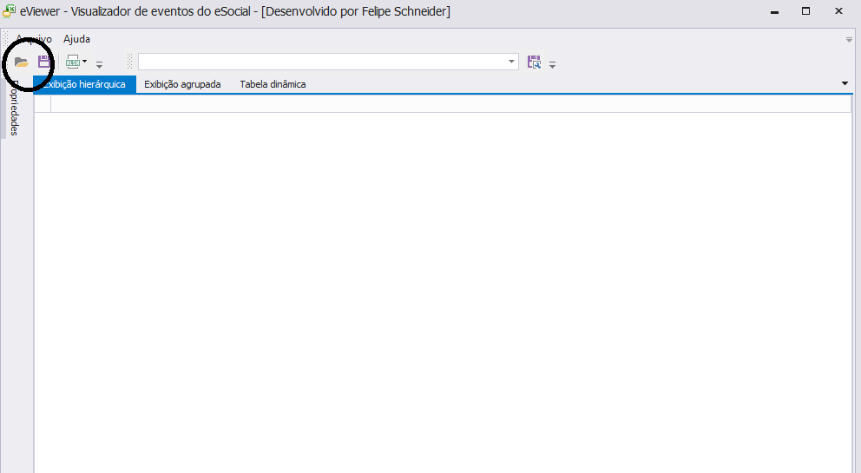

Então vai solicitar que selecione um arquivo, selecione o arquivo leiaute baixado em excel.

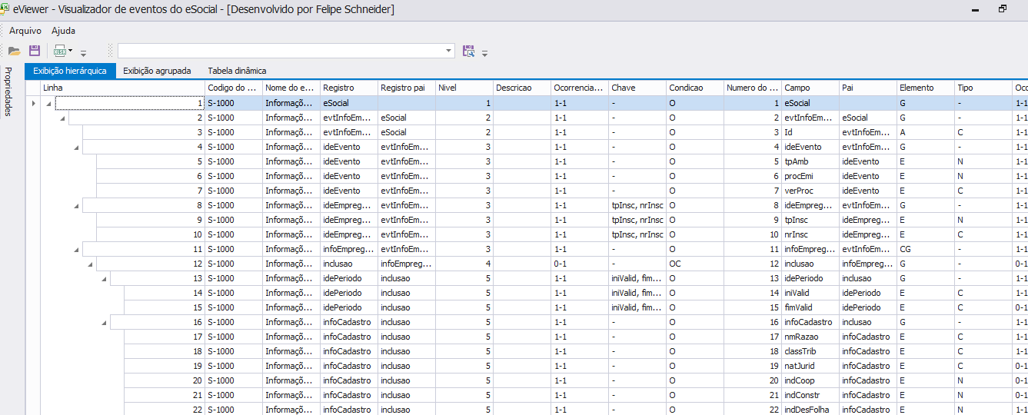

E esta pronto!